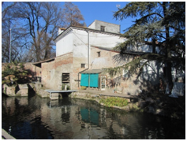
Molino “ZANETTI”: è in località Via Nuova,si ha notizie fin dal
1413, con vari proprietari.Termina di funzione nel secolo scorso con
la famiglia Zanetti che l’ha gestito fin al 1970.

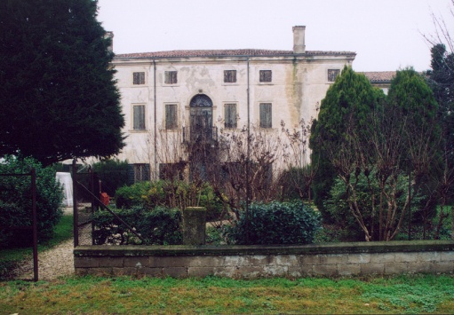
Villa BONANOME-BELLINATO (loc. Pieve)
E’ situata nell’antica Pieve. Lo storico Prof. Remo Scola Gagliardi
Suppone che esistesse già nel 1589,come casa parrocchiale.Vi
soggiornarono i Bona soggiornarono i Buonaparte, nel 1813 era abitata dai Perazini che la
cedettero ai Bonanome con un consistente fondo agrario.Attualmente
è proprietà di Maria Antonietta Bellinato.Di stile sobrio, ha i tradizionali
saloni al pianterreno e al primo piano con le finestre riquadrate in tufo

nella sala vi sono piacevoli affreschi ottocenteschi.
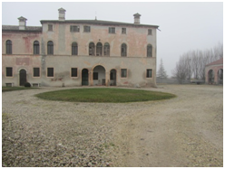
La Villa Sagramoso-Buri è un
elegante palazzo rinascimentale,costruito
alla fine del XV secolo,apparteneva ai
Sagramoso della Pigna.Attuale proprietario è la
famiglia Ferrari.

La villa Maffei Medici è forse la prima dimora di questa famiglia ad Isola Rizza fin dal 1413. Dal 1852 è proprietà e abitazione della famiglia Ferrari. Di pianta quadrata con le finestre e portali in tufo. L’edificio è al centro di un parco all’inglese, ben curato.
La villa Sagramoso-Buri è un’elegante palazzo rinascimentale, costruito alla fine del XV secolo, apparteneva ai Sagramoso della Pigna fin dal XV secolo. Nel 1682 Diana Sagramoso, ultima della stirpe, era proprietaria della corte con 290 campi annessi. Nel 1696 la tenuta era già passata in proprietà ai fratelli Gerolamo

Palazzo Dogana : Esiste già prima del mille,secondo il Muratori

Esisteva già nel 573,era formato originariamente da due fabbricati che successivamente
Sono stati uniti in corpo unico. Vi giungeva il canale Richenza che collega Isola Rizza
con l’Adige a Roverchiara.
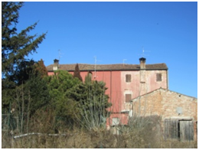

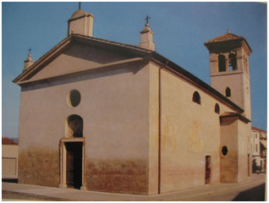
L’edificio, coperto di un’anonima intonacatura grigia, si riteneva fosse del XV secolo, in realtà fu probabilmente costruito negli anni tra il XIII e XIV secolo, come si evince dalla tecnica costruttiva del “muro a sacco”, rilevato nella parte inferiore della costruzione, durante l’ultimo restauro degli anni ’90.
Durante tale restauro, sono venuti alla luce interessanti affreschi del XIV e XV secolo: una dolce “Madonna della misericordia” con schiere di devoti, forse parte di una serie di immagini lungo tutte le pareti, che viene attribuita a Giovanni Badile. Altri affreschi interessanti sono: sulla parete destra la Madonna del cardellino, San Martino di Tours, San Cristoforo; sulla parete a sinistra santa Apollonia, sant’Antonio Abate. Ai lati si trovano due altari che testimoniano la presenza di due confraternite: la “Scuola di S. Croce o dei bianchi” e la “Compagnia del Rosario e Cintura”. Dopo i recenti restauri la chiesetta appare bene restituita alla sua importanza architettonica e storica.
Bibliografia: “Isola Rizza-Cenni storici di un comune veronese”, di N. Dall’Agnello e G. Modena (1995); “Testimonianze di pittura murale nel basso veronese tra XII e XIV secolo”, tesi di laurea di D. Bertolazzo (A.A. 2001/2002);“Giacomo Favretto 1849-1887” di R. Trevisan (1999); “L’immagine della pianura veronese” di Remo Scola Gagliardi; “Giacinto Bonanome” di E. Pasqualini e B. Bortolaso (2008).

